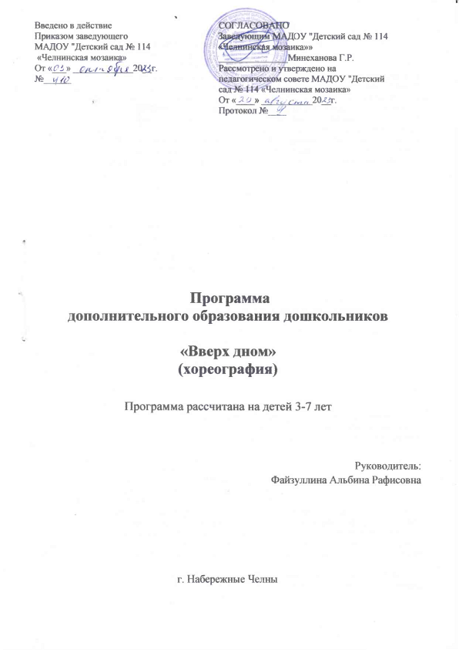
ПРОГРАММА
ПО ДОПОЛНИТЕЛЬНОМУ ОБРАЗОВАНИЮ
ПО ХОРЕОГРАФИИ
ДЛЯ ДЕТЕЙ 3-7 ЛЕТ
Хореография - это мир красоты движения, звуков, световых красок, костюмов, то есть мир волшебного искусства. Особенно привлекателен и интересен этот мир детям. Танец обладает скрытыми резервами для развития и воспитания детей. Соединение движения, музыки и игры, одновременно влияя на ребенка, формируют его эмоциональную сферу, координацию, музыкальность и артистичность, делают его движения естественными и красивыми. На занятиях хореографией дети развивают слуховую, зрительную, мышечную память, учатся благородным манерам. Воспитанник познает многообразие танца: классического, народного, бального, современного и др. Хореография воспитывает коммуникабельность, трудолюбие, умение добиваться цели, формирует эмоциональную культуру общения. Кроме того, она развивает ассоциативное мышление, побуждает к творчеству.
Цель программы:
Прививать интерес дошкольников к хореографическому искусству.
Задачи:
Образовательные:
- Обучить детей танцевальным движениям.
- Формировать умение слушать музыку, понимать ее настроение, характер, передавать их танцевальными движениями.
- Формировать пластику, культуру движения, их выразительность.
- Формировать умение ориентироваться в пространстве.
- Формировать правильную постановку корпуса, рук, ног, головы.
Воспитательные:
- Развить у детей активность и самостоятельность, коммуникативные способности.
- Формировать общую культуру личности ребенка, способность ориентироваться в современном обществе.
- Формировать нравственно-эстетические отношения между детьми и взрослыми.
- Создание атмосферы радости детского творчества в сотрудничестве.
Развивающие:
- Развивать творческие способности детей.
- Развить музыкальный слух и чувство ритма.
- Развить воображение, фантазию.
Оздоровительные:
- укрепление здоровья детей.
Программа рассчитана : для детей старшей группы (4-5лет) и для детей подготовительной к школе группы (6-7лет). Занятия проводятся два раза в неделю по 30 минут. Форма обучения – групповые и индивидуальные занятия. Отбор детей проводится в соответствии с желанием и индивидуальными особенностями детей.
Учебный материал включает в себя:
- Музыкально-ритмические занятия.
- Элементы народного танца
- Элементы историко-бытового танца.
- Элементы эстрадного танца.
Занятия в кружке направлены на общее развитие дошкольников, на приобретение устойчивого интереса к занятиям хореографией в дальнейшем, но не может дать детям профессиональной хореографической подготовки. Поэтому учебный материал включают в себя лишь элементы видов танцев, объединенных в отдельные танцевально тренировочные комплексы, игры и танцевальные композиции. Все разделы программы объединяет игровой метод проведения занятий.
Кроме основных разделов занятия включают в себя упражнения на развитие ориентирования в пространстве, ритмическую разминку на развитие групп мышц и подвижность суставов, вспомогательные и координирующие упражнения, упражнения с предметами, музыкально – подвижные игры, упражнения на импровизацию.
Занятие состоит из трех частей:
- Вводная - в нее входит поклон, маршировка, разминка.(3-5 минут)
- Основная - она делится на тренировочную (изучение нового материала, повторение, закрепление пройденного) и танцевальную (разучивание танцевальных движений, комбинаций, композиций).(15-20минут)
- Заключительная – музыкальные игры, вспомогательные и корригирующие упражнения, поклон. (5 минут)
Предполагаемый результат.
К первой половине года обучения дети должны знать правила правильной постановки корпуса, основные положения рук, позиции ног. Должны уметь пройти правильно в такт музыки, сохраняя красивую осанку, иметь навык легкого шага с носка на пятку, чувствовать характер музыки и передавать его танцевальными движениями, правильно исполнять программные танцы.
Ко второй половине года обучения дети должны закрепить знания и навыки, полученные в первую половину года обучения и перейти к изучению более сложных элементов. Дети должны уметь исполнять движения в характере музыки, сохраняя осанку, выворотность ног, уметь правильно открыть и закрыть руку на талию, правильно исполнять этюды и танцевальные композиции.
Участники кружка за год обучения должны приобрести не только танцевальные знания и навыки, но и научиться трудиться в художественном коллективе, добиваясь высоких результатов.
Качество приобретенных знаний проверяется в течение года, для этой цели проводится два раза в год мониторинг достижения ребенком планируемых результатов освоения программы. Кроме этого результат отслеживается в участии в мероприятиях детского сада, в концертах, фестивалях, конкурсах.



